阿拉善沙漠联合国教科文组织世界地质公园
——2019年度工作报告
1.公园身份
地质公园名称、国家、区域网络：
阿拉善沙漠联合国教科文组织世界地质公园/中国/亚太世界地质公园网络
加入年份/上次再评估年份：2009年/2017年 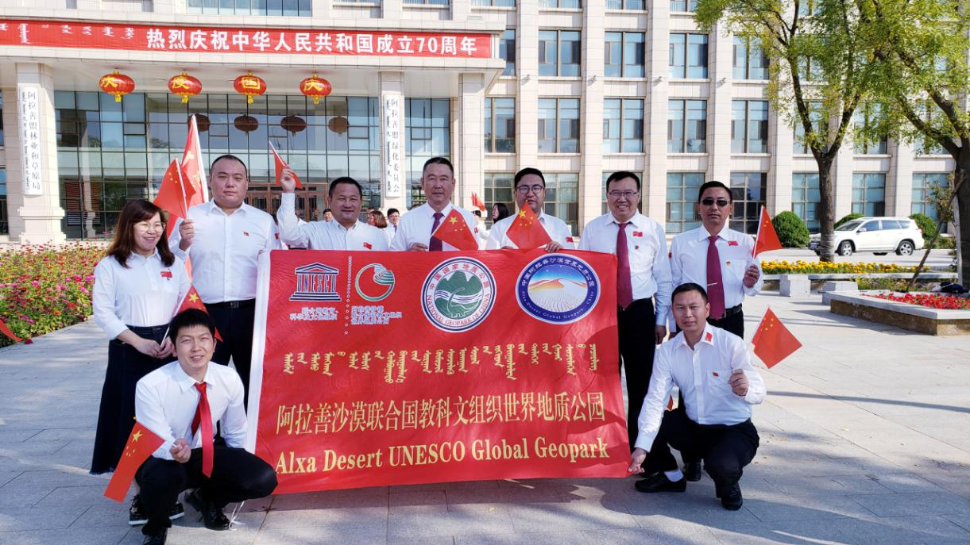
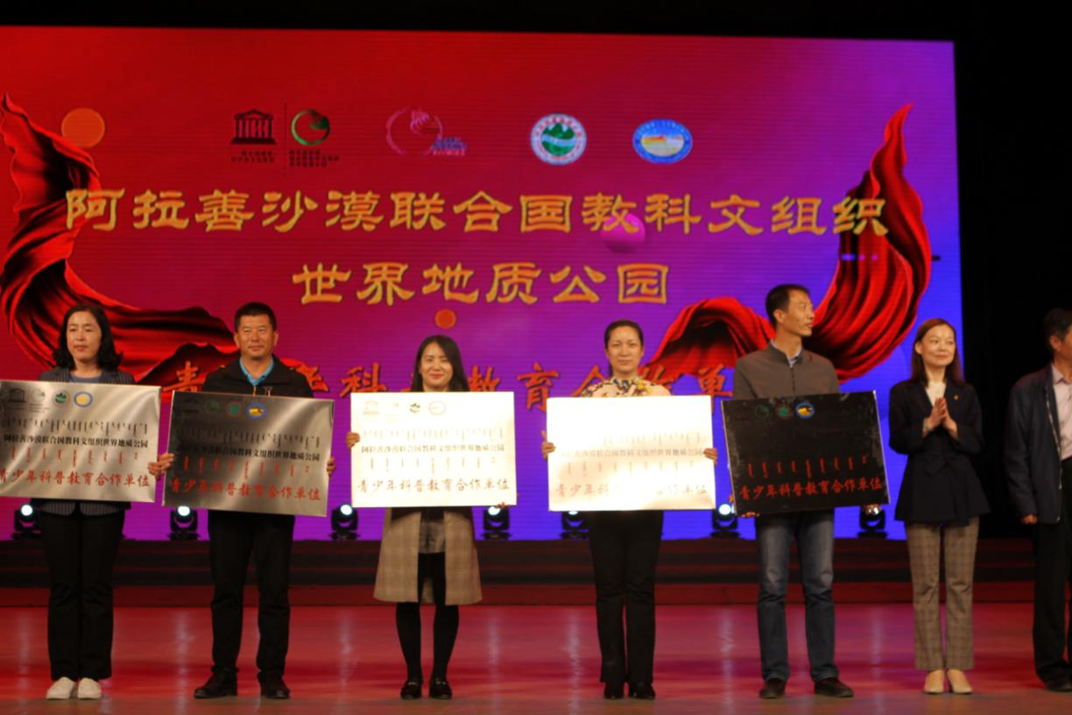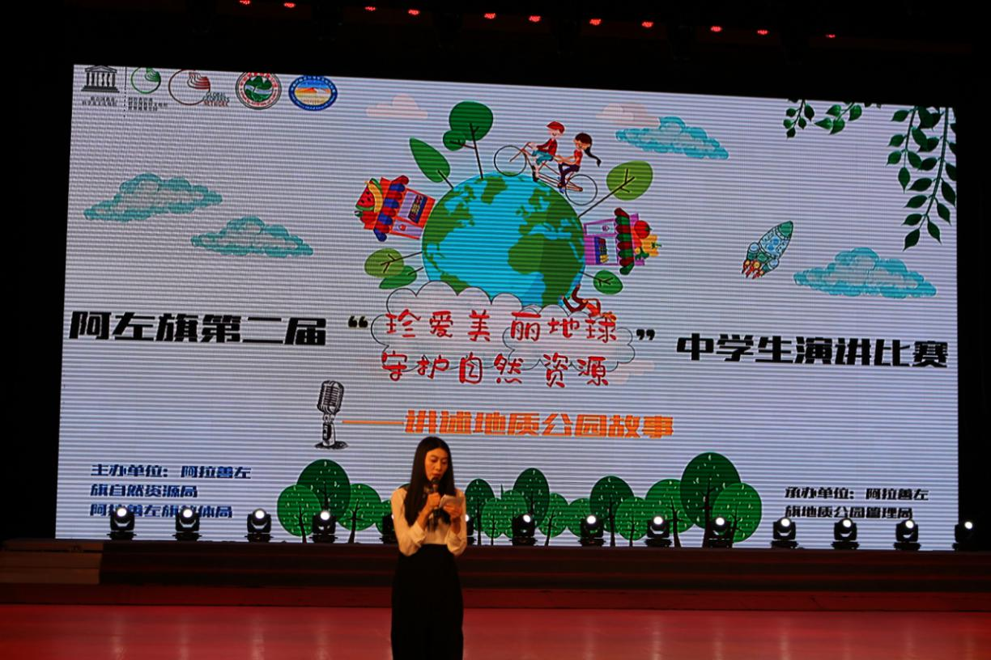
（本年度最重要活动的照片）
2.地质公园数据
员工人数： 49名员工，含5名地学家
游客人数：800万人次
活动次数：10次
开展地质公园教育计划的学校班级数：40个班级
地质公园发表新闻稿数量：38篇
3.地质公园活动
2017年主要成就： 加强了地质遗迹保护，拓展了科普宣传教育方式，积极参加了联合国教科文组织世界地质公园网络举办的各项活动，地质旅游持续发展，完成机构改革人员转隶各项工作，由阿拉善盟行政公署整建制转隶到阿拉善盟林业和草原局。
对GGN的贡献——网络活动和参与：国际交流方面：应第六届亚太世界地质公园大会组委会的邀请，组织2名工作人员参加了由由亚太世界地质公园网络主办在印度尼西亚林贾尼-龙目岛世界地质公园召开第六届亚太世界地质公园大会。通过参会开拓了视野，学习借鉴了国外先进管理经验。国内交流方面：积极组织参加在敦煌举办的中国世界地质公园年会、第五届联合国教科文组织世界地质公园国际培训班、2019中国森林旅游节；2019年阿尔山世界地质公园揭碑活动暨地质公园建设与发展研讨会、黄冈大别山世界地质公园揭碑开园暨地质公园与区域经济发展国际座谈会、敦煌世界地质公园揭碑仪式暨2019年甘肃省旅游地学与地质公园学术年会；参加了国家林草局保护地司北京举办的“中国地质公园”主题宣传活动，8家世界地质公园与2家国家地质公园在论坛上从案例分析和经验分享方面做了报告，阿拉善沙漠世界地质公园以“把资源优势转化为产业优势更好的服务于地方经济发展”为主题向论坛大会交流分享典型案例及管理经验，进一步宣传推介地质公园资源和品牌，不断提升阿拉善沙漠世界地质公园的知名度和影响力。
管理和财务状况：2006年4月经自治区编委批准成立了阿拉善沙漠国家地质公园管理局，为副处级财政全额拨款事业单位；2007年3月起，为进一步加强各园区地质遗迹保护工作力度，相继成立地质公园阿拉善左旗管理局、阿拉善右旗管理局、额济纳旗管理局，分别为各旗林业和草原局所属，副科级财政全额拨款事业单位；2008年10月盟级管理机构已纳入参照公务员管理序列；2010年9月更名为阿拉善沙漠世界地质公园管理局，内设办公室、规划建设科、地质遗迹保护科、科研科普科、网络信息科5个正科级职能科室。2016年1月将隶属关系从盟国土资源局调整到盟行署管理，为盟行署副处级事业单位；2017年4月与盟旅发委合署办公；2019年1月机构改革将隶属关系调整到阿拉善盟林业和草原局。目前，盟、旗管理机构共有4个，在编在册人员共计37人。
地质公园经费投入以政府投入为主，2019年度收入总计227.05万元，支出总计229.72万元。
地质遗迹保护：完成《阿拉善沙漠国家地质公园总体规划》的编制及颁布实施工作并逐级上报备案；编制了地质公园“十四.五”重点项目计划，内容主要包括了科普场馆升级改造、评估准备工作等内容，资金预算共计6490万元；编制上报了2020―2022年地质遗迹保护项目资金分配计划和实施方案；向自治区林草局填报了国家重要地质遗迹申报表及相关资料，鉴于巴丹吉林沙漠在地质公园各景区中最具代表性，将巴丹吉林沙漠景区推荐为第一批国家重要地质遗迹；加强园区动态巡查力度，不断完善巡查报告制度，全年不定期开展腾格里园区动态巡查27次，建立地质遗迹保护巡查台账，加强了园区标识系统的维护，对园区内重点地质遗迹及地质遗迹保护碑、科学解释牌、警示牌等标识系统进行巡查检查；强标识牌维护，积极行动，采取翻新、新增、统一模式等多种措施，更新银巴路三关路口、额济纳G7高速入口擎天柱板面4块，在阿拉善英雄会增设2块大型户外宣传牌。对园区内4个景区6组18块沙丘造型景点简介牌、科普长廊10块简介牌、24块不锈钢景点说明牌和4块景区说明牌进行维修更换；为了确保巴丹吉林园区地质遗迹保护工作开展和景区安全运行，对巴丹吉林沙漠景区科普栈道及远程监控系统进行升级维护；积极筹措资金与阿左旗沙产业展览馆合作，在阿左旗沙产业展览馆一楼重新布展建设了阿拉善沙漠世界地质公园陈列馆。陈列馆的建成为地质公园进一步开展科普活动，普及地质科学知识，激发青少年学习地质科普知识，使大众了解地质公园搭建了又一个良好的平台。
可持续旅游（地学旅游）：阿拉善已开发景区（景点）40多处，全盟A级旅游景区27家，其中4A级12家、3A级4家、2A级11家。全盟共接待国内外游客2260万人次，旅游总收入210亿元，同比分别增长17.2%和20.3%。
地质遗迹保护、可持续发展和减少灾害风险的新教育计划：制定了2019年度地质遗迹保护与科普宣传教育工作计划；在地质公园各园区陆续组织开展了地学科普“进校园、进社区、进景区”和“地球日”、“全国科普日”等系列科普活动；在地质公园博物馆新建展厅1处。
战略合作伙伴：组织全盟地质公园管理系统12人分别赴姊妹公园云南大理苍山、新疆可可托海世界地质公园开展了学习交流互访活动，学习借鉴了先进管理经验；先后有湖北神农架、黄冈大别山、湖南张家界、北京延庆4家世界地质公园赴我公园开展了实地考察交流，通过实地考察和交流座谈，分享彼此在地质公园建设与管理方面的成功经验，共同推进了地质公园建设管理水平的提升；年内与湖北神农架世界地质公园缔结了友好姊妹公园。
宣传推广活动：进一步普及地学科普知识，通过走进景区、学校等方式开展了形式多样的科普活动。2019年为迎接第50个世界地球日，地质公园组织开展了一系列科普活动。赴通湖景区开展了地学科普知识进景区活动。为通湖景区300余名员工讲授了世界地质公园基本知识，地质遗迹资源保护、沙漠沙生植物及典型地质遗迹等与景区地学旅游内容息息相关的科普知识；在金色胡杨音乐厅举办了阿左旗中学生第二届“最美阿拉善——讲述家乡地质公园故事”主题演讲比赛。活动中向全旗八所中学颁发了“青少年科普教育合作单位”牌匾；在巴丹吉林沙漠景区举行研学实践教育科普活动4次，阿右旗300余名、甘肃省金昌市400余名中小学师生参加了研学实践活动；联合大漠胡杨景区发起“珍爱美丽地球 守护绿色家园”研学系列活动，使中小学生对认识地质公园，保护阿拉善自然资源，推进生态建设更深层次的认识，激发珍惜地球资源、建设美好家园、保护生态环境的社会责任感；开展地学科普知识“五进”宣传活动5次，制作宣传条幅21条、制作宣传展架18块，订制地质公园宣传彩旗1500余枚，服务人数达8000人次，发放公园科普读物600本，宣传折页1.3万余份。
4.联系人
管理者：黄天兵，smgy2005@163.com
地质学家：田明中

